
ISTITUTO COMPRENSIVO “GIOVANNI GABRIELI” MIRANO (VE)
SCUOLE DELL’INFANZIA – PRIMARIA – SECONDARIA I Grado
Sede Centrale: Via Paganini, 2/A - 30035 - MIRANO (VE)
Tel. 041/431407 - Fax 041/432918

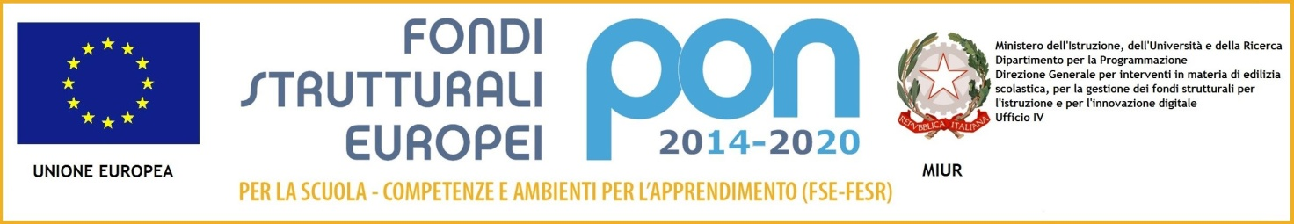

“Con l’Europa investiamo nel vostro futuro”
DETERMINA DIRIGENZIALE n.123 in data 28/11/2016 - Esperto esterno diplomato Conservatorio plesso “Carducci” Scaltenigo - CIG Z8F1C3DC02

Prot. 8463/C20 Mirano, 28/11//2016

IL DIRIGENTE SCOLASTICO

VISTO il programma annuale relativo all’esercizio finanziario 2016, approvato dal Consiglio d’Istituto in data 14/12/2015;
VISTO il progetto relativo all’attività con docente esperto di musica per il plesso “Carducci” di Scaltenigo (Ve);
RILEVATO che la spesa complessiva è pari ad € 840,00 e il relativo budget troverà allocazione nel programma annuale per l’E.F. 2017;
CONSIDERATO che per realizzare quanto suindicato è necessario il supporto tecnico-operativo di n. 01 esperto esterno di musica diplomato Conservatorio ;
DATO ATTO che le professionalità all’interno della dotazione organica dell’istituzione scolastica non consentono di affidare tale incarico e pertanto è necessario e indispensabile reperire tale figura all’esterno;
VISTO il regolamento per l’affidamento incarichi a soggetti esterni approvato dal Consiglio di Istituto in data 28/11/2014 con delibera n. 72;

DETERMINA

1. di dare avvio alla procedura per il reperimento di n. 01 esperto esterno docente musica;
2. di impegnare la somma di € 840,00 al progetto relativo inserito nel programma annuale E.F. 2017;
3. che la presente determina verrà pubblicata all’Albo dell’Istituto e sul sito web istituzionale della scuola.

Il Dirigente scolastico reggente
Bertilla MASON
Firma autografa omessa ai sensi
dell’art. 3 del D. Lgs. n. 39/1993

